2009年10月高等教育自学考试福建省统一命题考试
物理化学(二)试卷
(课程代码02051)
一、单项选择题（本大题共15小题，每小题2分，共30分)
在每小题列出的四个备选项中只有一个是符合题目要求求，请将其代码填写在题后的括
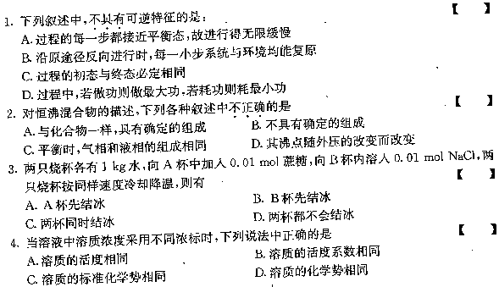
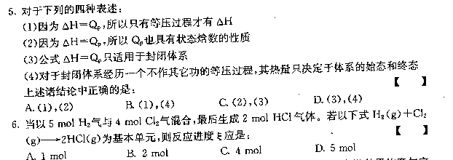
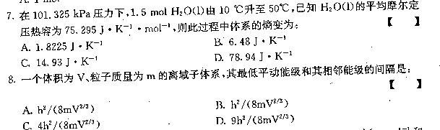
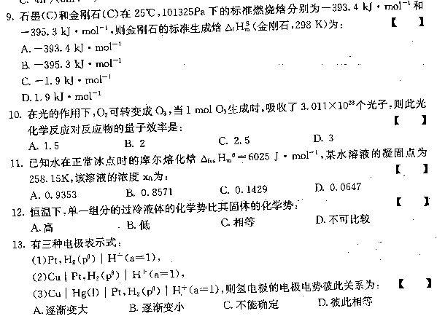
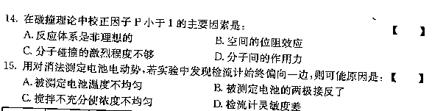
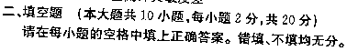
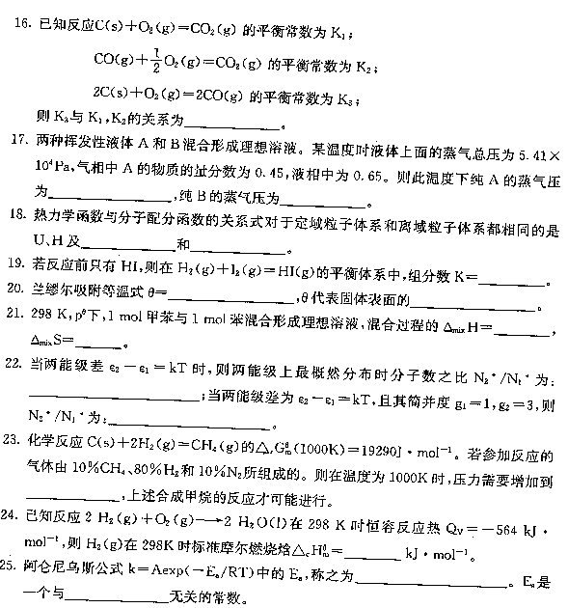
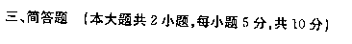[本科目答案页面导航：http://zk.ikaoti.cn/zikao.htm]
